Guangzhou Mobilya İş Gezisi



Guangzhou’da düzenlenen Uluslararası Mobilya Fuarı konusunda en önemli ve en kapsamlı fuarıdır. Guangzhou CIFF fuarına dünyanın her yerinden birçok katılımcı iştirak etmektedir. Sizler de yabancı pazarlardaki payınızı artırmak istiyorsanız, Mobilya sektöründeki son gelişmeleri yerinde görme imkanı yaratan bu dünya fuarını mutlaka ziyaret ediniz.

18 - 21 Mart 2020 / ÇİN – Guangzhou
fuarda sergilenecek ana konular … 4 fuar bir arada
Çin Uluslararası Mobilya Fuarı: Modern Mobilya, Oturma Odası Mobilyası, Yatak Odası Mobilya, Soft Mobilya, Koltuk, Yemek Odası Mobilyası, Çocuklar Mobilya, Teenage Mobilya, Klasik Mobilya, Avrupa Stil Mobilya, Amerikan Stil Mobilya, Neo-Klasik Mobilya, Klasik Yumuşak Mobilya, Çin Maun Mobilya,
Çin Ev Dekorasyon ve Ev Gereçleri Fuarı: Halı & Kilim, Yapay Çiçekler, Resim, Aynalar ve Çerçeveler, Seramik ve Cam, Reçine, Plastik ve Metal El Sanatları, Aydınlatma, Telefon, Saat, Carvings, Küçük Mobilya
Çin Ev Tekstil Fuarı: Yatak, banyo, masa ve mutfak örtüleri, Duvar ve pencere süslemeleri, Tekstil, Döşemelik kumaş, İç tasarımı ve tekstil el sanatları, Aksesuarlar, Halı ve kilim, Ev tekstili ile ilgili ürün ve hizmetleri, Ev tekstili tasarımı
Çin Uluslararası Açıkhava Hobi Fuarı: Açık Yaşam, Bahçe Mobilya, Leisure Masa ve Sandalyeler, Sun-shiding Ekipmanları, Açık Öğeler, Açık Hava Etkinlikleri, Barbekü Öğeler, Açık Çadırlar, Bahçe Dekorasyon, Araç ve Ekipmanları

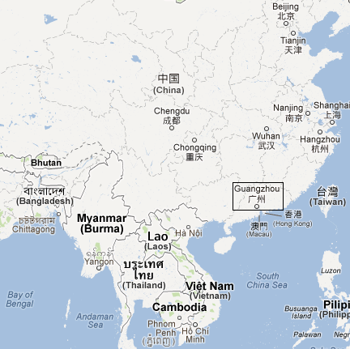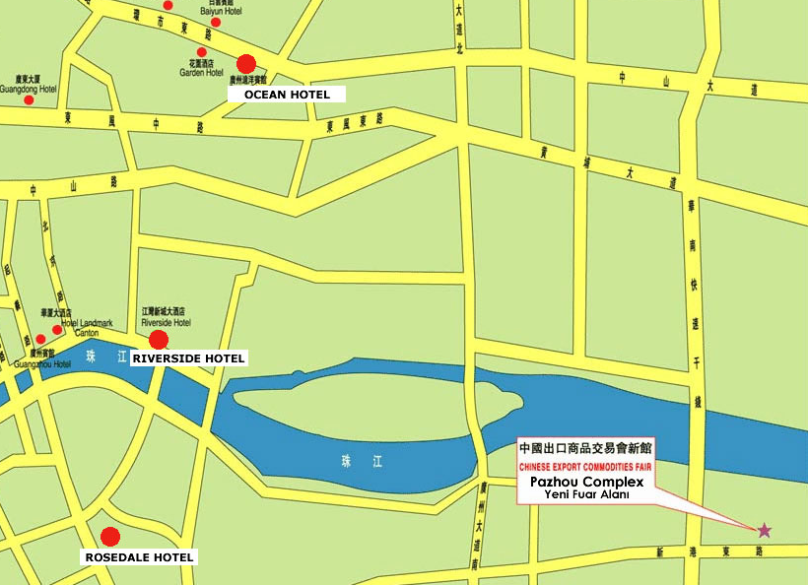

Guangzhou Mobilya İş Gezisi

Program 1 : 7 gece – 8 gün THY & Airchina ortak uçuşu ile 17 - 22 Mart 2020

16 Mart 22:30’de Istanbul Havalimanı Dış Hatlar gidiş terminali Gürtour Travel Agency kontuarı önünde buluşma.

17 Mart Saat 01:50’ te TK 072 seferi ile Guangzhou’ya hareket, 16:35 Guangzhou’ ya varış. Özel aracımız ile Guangzhou’da 4 gece konaklayacağımız otele yerleşme ve otelde geceleme.

18-21 Mart Sabah kahvaltısı ve fuar ziyareti ( Guangzhou / Fuar Alanını ziyaret )

22 Mart Sabah kahvaltısı ve serbest zaman. Saat 19:00’de özel aracımız ile havaalanına transfer, bilet ve bagaj işlemlerinden sonra TK 73 seferi ile 23:15’da İstanbul’a hareket.

23 Mart 06:10 İstanbul’a varış ve tur sonu.

Program 2: 7 gece - 8 gün QATAR Airways uçuşu ile 16 - 22 Mart 2020

16 Mart 17:00’de SAW Havalimanı Dış Hatlar gidiş terminali Gürtour Travel Agency kontuarı önünde buluşma. 20:10’ da QR 242 seferi ile Doha’ ya hareket

17 Mart 00:20’ de Doha’ ya varış. 01:30’ de QR 874 seferi ile Guangzhou’ya hareket, 14:25 Guangzhou’ ya varış. Özel aracımız ile Guangzhou’da 5 gece konaklayacağımız 5* Baiyun Hotel’e yerleşme ve otelde geceleme.

18-21 Mart Sabah kahvaltısı ve fuar ziyareti ( Guangzhou / Fuar Alanını ziyaret )

22 Mart Sabah kahvaltısı ve serbest zaman. Saat 21:30’de özel aracımız ile havaalanına transfer, bilet ve bagaj işlemlerinden sonra

23 Mart QR 875 seferi ile 00:55’de Doha’ ya hareket. 05:50 Doha’ ya varış. 07:15’ da
QR 243 seferi ile Istanbul’ a hareket 12:00’ da Istanbul’ a varış ve tur sonu.

Ücrete Dâhil Olan Hizmetler
1- THY & Air China ortak uçuşu ile gidiş – dönüş ekonomi sınıfı uçak bileti
2- Havaalanı vergileri ve sigorta
3- Belirtilen otellerde oda & kahvaltı konaklama
4- Tek girişli Grup Çin vizesi ( min 5 kişi ile alınabilmektedir )
5- Havaalanı / Hotel / Havaalanı transferleri
6- Seyahat suresince gecerli seyahat sigortası güvence paketi
7- İpad çantası, fuar seyahat kiti (Bagaj etiketi, blok defter, kalem, seyahat edilecek ülke rehberi )
8- GÜRTOUR TRAVEL AGENCY asistanlık hizmeti

Fiyata Dâhil Olmayan Hizmetler
1- Yurt dışı çıkış harcı 50 TL
2- 30 kg. aşan bagaj ücretleri
3- Şahsi tercümanlık hizmeti : 150,-USD
4- Otelde Kişisel harcamalar ( öğle ve akşam yemekleri vb.)
5- Çin içerisinde her türlü rezervasyon değişikliği
6- Guangzhou’da ekstra otel konaklaması

Nakit Ödemeler
- Tur bedelinin yarısı kayıt esnasında ödenir.
- Bakiye hareket tarihinden 60 gün önce tahsil edilir, ödeme nakit veya banka havalesi olmalıdır.

TUR KAYIT FORMU

Guangzhou Mobilya İş Gezisi
Nakit Tur Bedelleri : Euro
Program 1  THY & CA |  | THY & CA ile 17 - 22 Mart ( 7 gece - 8 gün ) IST-Guangzhou–IST  5 gece ( 5* Baiyun Hotel ) Guangzhou |  |  | İki kişilik odada kişibaşı: 2195 € -  Tek kişilik oda farkı : 395 € -
Program 2  Qatar Air |  | QR ile 16 - 22 Mart ( 7 gece - 8 gün ) IST-Doha -Guangzhou–Doha-Saw  5 gece ( 5* Baiyun Hotel ) Guangzhou |  |  | İki kişilik odada kişibaşı: 2095 € -  Tek kişilik oda farkı : 395 € -
N O T : Business Class uçuş farkını lütfen sorunuz..
Şirket Unvanı / Yetkili kişi : ………………………………………………………………………………………………………………………………………………
Fatura Adresi : …………….………………………………………………………………………………………………………………………………………………
Vergi Dairesi : ……………..………………………………………………..Vergi No: …………………………………………………………………………………
Tel :………………………………………… Faks:………………………......... E:Mail:……………………………………@ ………………………………………

Tura Katılacak Kişilerin: Adı - Soyadı |  |  | iki Kişilik Odada | Tek kişilik oda |  | Cep
 lütfen ödeme şeklini işaretleyiniz.Taksitli satışlarda ( Maximum,Axess,World,Cardfinans,Shop&Miles ve BonusCard cinsini de boşluğa yazınız.
Ödeme Şekli : Nakit □ , Kredi Kartı □ , Taksitli Kredi Kartı □___Ay . . . . . . . . . . . . . . . . . . . . . . . . . . . . . . . . . . . . . . . . . Card

Genel Şartlar : * Müracaatta bulunmak şartların kabul edildiği anlamına gelir. * Zorunlu durumlarda Gürtour Travel, kendi iradesi dışında oluşan sebepler yüzünden, program süresi ve standartlarını değiştirmeden, otel, hareket saatleri ve şehirleri önceden haber imkanı bulamasa dahi değiştirme hakkına sahiptir. * Ödemelerde EURO satış kuru esas alınacaktır. * Müracaat sırasında tur bedelinin %50 si, geri kalan bakiye ise hareket tarihinden 60 gün önce tahsil edilir. * Ödeme şartlarına uyulmadığı taktirde tur iptal edilmiş sayılır. Ve tur bedelinin tamamı tahsil edilir. * Cezasız iptallere yönelik son başvuru tarihi hareket gününden 60 gün öncedir. Belirtilen tarihten sonra ki iptallerde ise geri ödeme yapılamaz.( İptallerin yazılı yapılması şarttır.) ve müşteri tur bedelinin tamamını ödemekle yükümlüdür. * Tur başladıktan sonra , tur programına uymak zorunludur. * Talep edilen değişiklikler, teknik şartlar dahilindedir. * Zamanında vize başvurusu için verilmeyen pasaport ve evraklardan dolayı alınamayan vizeler için acentamız sorumlu tutulamaz ve iptal koşulları devreye girer. * Tek kişilik başvurularda oda paylaşımı mümkün değil ise katılımcı tek kişilik oda farkını ödemek zorundadır.* 3 kişilik oda konaklaması fiyatı, iki kişilik odada kişi başı fiyatlarla aynı uygulanır. 3 kişilik oda, 2 kişilik odaya ilave portatif yatak eklenerek sağlanır. * Her ülke ve her pasaport türü için pasaportunuzun seyahat dönüş tarihi itibari ile en az altı( 6 ) ay geçerli olması gerekmektedir. * Taraflar, Ihtilaf halinde Istanbul Mahkemeleri ve Icra dairelerinin yetkili olduğunu şimdiden kabul eder. Yukardaki bilgiler ışığında tura kaydımın yapılmasını rica ederim.

Ö d e m e l e r : Tur Bedelinin % 50’ si müracaat sırasında Bakiye / Kalan % 50’ si hareket tarihinden 60 gün önce nakit yapılacaktır.
Not: TL ödemelerde o günkü Merkez Bankası Döviz Satış Kuru esas alınır.
Ödemelerinizi GüRTOUR TURiZM ve SEYAHAT LTD. ŞTi. adına aşağıdaki hesap numaralarına yapabilirsiniz.
BANKA | USD - IBAN | EURO - IBAN | TL - IBAN
GARANTİ | TR 54 0006 2000 0780 0009 0937 88 | TR 81 0006 2000 0780 0009 0937 87 | TR 69 0006 2000 0780 0006 2989 48
AKBANK | TR 48 0004 6000 4200 1000 0793 26 | TR 29 0004 6000 4203 6000 0780 90 | TR 76 0004 6000 4288 8000 0268 39
İŞ BANKASI | TR 12 0006 4000 0021 0410 5302 69 | TR 65 0006 4000 0021 0410 5080 72 | TR 58 0006 4000 0011 0410 6650 52
Kayıt için katılım formunu ve Banka Dekontunu ( 0 212 ) 233 21 76 ‘ ya fakslayın.

FATURALAMA İŞLEMLERİNİN SIHHATLİ OLMASI İÇİN ÖDEMELERİNİZİN TAMAMINI, BELİRTİLEN ŞİRKET ÜNVANI İLE YAPINIZ .
YUKARIDAKİ BİLGİLER IŞIĞINDA TURA KAYDIMIZIN YAPILMASINI RİCA EDERİZ ...

Yetkili İsim – Soyadı Kaşe ve İmza Tarih

……………………………………………….. ……… / ….. / ………..

